2019浙江中考地理模拟试题含答案【word版】

一、单项选择题（下列每小题的4个备选答案中，只有1个是最符合题意的，请选出并将其代号填在下表所对应的方框内。每小题2分，共50分）

1.下列描述与图示内容不相关的是（ ）

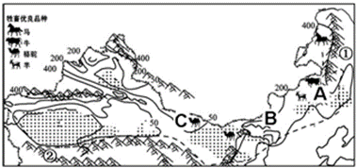

A.该区域是我国重要的牧区

B.①山脉是第二、第三级阶梯的分界线

C.三河马、藏绵羊、藏山羊分布本区

D.图中从A→B→C降水量逐渐减少

2.被誉为“沙漠之舟”的畜牧品种是（ ）

A.藏羚羊 B.牦牛 C.骆驼 D.三河马

3.下列牲畜品种不属于西北地区优良牲畜的是（ ）

A.牦牛 B.三河马 C.三河牛 D.细毛羊

读图，回答4—6题。

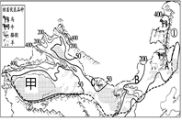

4.图中甲所在的地形区是（ ）

A.塔里木盆地 B.四川盆地

C.华北平原 D.云贵高原

5.图中A、B、C三地的植被依次为（ ）

A.荒漠—荒漠草原—草原 B.荒漠—草原—荒漠

C.草原—荒漠—草原 D.草原—荒漠草原—荒漠

6.造成这种差异的主要因素是（ ）

A.地形因素 B.纬度位置 C.海陆位置 D.人类活动

7.雅丹地貌是我国西北沙漠地区常见的一种地貌，形成该地貌的主要外力因素是（ ）

A.流水 B.冰川 C．风力 D.生物

8.下列不属于西北地区干旱原因的是（ ）

A.纬度位置 B.来自海洋的湿润气流难以到达

C.山脉对湿润气流的阻隔 D.深居内陆，距海较远

9.如图为一条旅游线路，下列描述最能呈现该线路特色词句的是（ ）

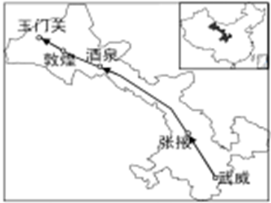

A．黄河源头冰雪天，绵羊慢走在山间

B．重走丝绸古道路，干旱困扰使人愁

C．阴山脚下威风鼓，黄土高原信天游

D．葡萄瓜果齿留香，青藏高原雪飘扬

10.下列四个选项中，描述西北地区的是（ ）

A.土地利用类型以水田为主

B.重要的草原和天山山地牧场

C.从西往东由草原过渡到荒漠

D.独特的高原气候，以“高寒”著称

11.如图中，属于我国西北地区传统民居景观的是（ ）

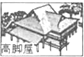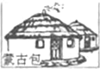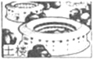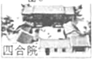

A.高脚屋 B.蒙古包 C.土楼 D.四合院

12.西北地区农业发展的限制性条件主要是（ ）

A.水源条件 B.光照条件 C.地形条件 D.科技条件

13西北地区是我国重要的（ ）

A.林业基地 B.渔业基地 C.畜牧业基地 D.商品粮基地

14.下列不属于我国西北地区重要农业区的是（ ）

A.河套平原 B.成都平原 C.河西走廊 D.宁夏平原

15.塔里木盆地最主要的自然景观是（ ）

A.草原和绿洲 B.沙漠和戈壁广布 C.高山和草原 D.高山和森林

16.塔里木盆地的绿洲农业主要分布在

A.山麓地带 B.山脊或山坡处

C.沙漠内部 D.远离河流地带

17.下列地理事物分布与绿洲无关的是（ ）

A.河流 B.人口 C.交通设施 D.矿产

18.河西走廊、宁夏平原、河套地区的农业主要是（ ）

A.平原农业 B.灌溉农业 C.河谷农业 D.立体农业

读图，完成19—20题。

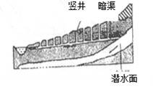

19.坎儿井的水源主要来自

A.河流水 B.海洋水

C.大气降水 D.冰雪融水

20.坎儿井是新疆古老的引水工程，使用暗渠是为了（ ）

A.便于灌溉 B.避免大量蒸发

C.利用地势自流 D.节约成本

21.对我国四大地理区域叙述不正确的是（ ）

A.根据地理位置、自然环境和人文地理特点的不同，我国划分为四大地理区域

B.北方地区和西北地区的界线确定，主导因素是降水的影响

C.“玉米黄，红高粱，大地笼罩青纱帐”是西北地区风光景色

D.青藏地区“高寒”，冰川广布，雪山连绵，热量不足

22.我国四大地理区域中大部分位于我国地势第二级阶梯上的地理区域是（ ）

A.北方地区 B.南方地区 C.西北地区 D.青藏地区

23.以下所述不属于西北地区位置或范围的是（ ）

A.大兴安岭以西 B.昆仑山—阿尔金山以北

C.祁连山以北 D.黄土高原以东

24.塔里木盆地作为我国重要的能源生产基地，其主要的能源资源是（ ）

A.煤资源 B.石油、天然气资源 C.风能资源 D.水力资源

25.目前，全球荒漠化土地面积约3600万平方千米，约占全球陆地面积的1/4，全球荒漠化扩大的人为原因主要是（ ）

A.全球降水量减少 B.环境污染不断加剧

C.农民进城，土地抛荒 D.过度垦植，过度放牧

二、非选择题（共50分）

26.读西北地区图，回答下列问题。（18分）

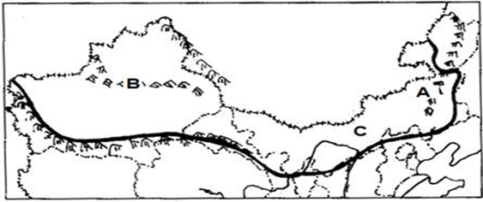

（1）西北地区深居______，距______遥远，与山脉的共同影响，绝大部分地区属于　　 气候，全年降水量少，气温年较温差大，形成该地区最主要自然特征是______；

1. 读西北地区地形图可知，本区的地形类型以 和　　 为主；

（3）受气候影响西北地区河流数量少，且多为　　 河，最大河流是 ；

（4）该地区的植被自东向西由草原过渡到荒漠，形成这种差异的主要原因是 自东向西逐渐减少。

27.读下列图示意回答问题（16分）

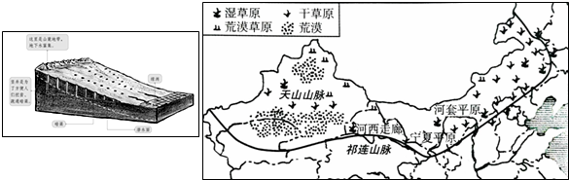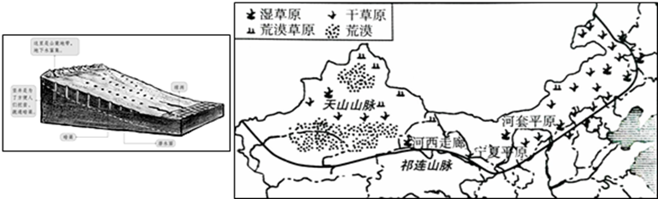

（1）左图为吐鲁番盆地居民长期使用古老的引水工程“______，人们在有水源的地方，发展富有特色的　　 （“河谷”或“绿洲”）农业；

（2）右图中引黄河水灌溉的地区有　　 、　　 ，这里被誉为“塞上江南”；

（3）我国四大牧区中有两大牧区位于西北地区，分别是（ ）东部的  　　   　　    牧区和西部的    　　   牧区；

（4）新疆地区光热条件适合多种农作物的种植，这里的的瓜果特别甜，主要原因是______；

A.灌溉水源充足 B.日照充足，昼夜温差大

C.土壤肥沃 D.品种优良

（5）本区存在的主要环境问题是______。

A.水土流失严重 B.土地荒漠化严重

C.大气污染严重 D.水污染严重

28.读“塔里木盆地图”和“西气东输线路图”回答问题。（16分）

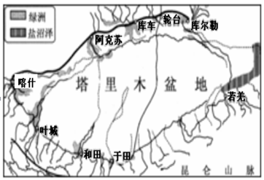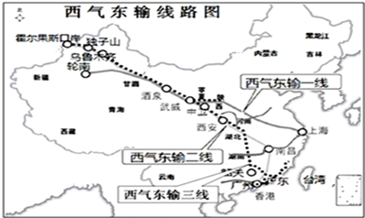

（1）塔里木盆地内有我国面积最大的沙漠— 沙漠；

（2）塔里木盆地的城镇、人口主要分布在盆地边缘的山麓地带和河流沿岸的　　 中；

（3）西气东输一线工程的主干线，西起　　 油气田，采用

运输方式输送天然气，东至　　 市（省级行政区）；

（4）西气东输二线工程的天然气主要来自　　 ，向南运至

市；

（5）西气东输工程的实施，为新疆的经济发展带来的好处主要有（ ）。

①能够使天然气资源得到大规模开发，增加财政收入 ②可以带动其他相关行业的发展，增加就业机会 ③能够缓解能源短缺问题

参考答案

|  |  |  |  |  |  |  |  |  |  |  |  |  |  |
| --- | --- | --- | --- | --- | --- | --- | --- | --- | --- | --- | --- | --- | --- |
| 题号 | 1 | 2 | 3 | 4 | 5 | 6 | 7 | 8 | 9 | 10 | 11 | 12 | 13 |
| 答案 | C | C | A | A | D | C | C | A | B | B | B | A | C |
| 题号 | 14 | 15 | 16 | 17 | 18 | 19 | 20 | 21 | 22 | 23 | 24 | 25 |  |
| 答案 | B | B | A | D | B | D | B | C | C | D | B | D |  |

26．（1）内陆 距海 温带大陆性 干旱 （2）高原 盆地

（3）内流河（季节性） 塔里木河 （4）降水

27．（1）坎儿井 绿洲 （2）宁夏平原 河套平原

（3）内蒙古 新疆 （4）B （5）B

28．（1）塔克拉玛干 （2）绿洲

（3）轮南 管道 上海 （4）中亚 广州 （5）A